Ф.И.О. Тимофеева Наталья Валерьевна  Дата рождения 23.05.1998  Место работы: МБОУ «СОШ №3», Должность: учитель музыки  Классное руководство: классный руководитель 5в класса  Телефон: 89519994623  e-mail: timofeevanataliasvz@icloud.com | 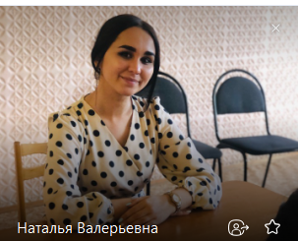
Профессиональные навыки и достижения, участие в мероприятиях, конкурсах и волонтерской деятельности
- Лауреат 2 степени международного конкурса исполнителей народной песни им.И. Вдовиной «Ай юрлар-и»
Лауреат 1 степени Приволжского фестиваля народного творчества, «Народное достояние» г. Казань.
Лауреат 1 степени регионального фестиваля молодежного музыкального творчества «ДЕБЮТ»
Участие в республиканских и межрегиональных конкурсах музыкального творчества.

- Руководство детским вокальным ансамблем «Домисолька», 1 класс
- Руководство кадетским вокальным ансамблем «Юные кадеты»,6 кадетский класс
- Руководство кадетским вокальным ансамблем «Кадеты», 8 кадетский класс
- Руководство вокальным ансамблем «Мелодия», учителя.

ОБРАЗОВАНИЕ
- Чувашское республиканское училище культуры, 2014-2017
(специальность: Постановка театрализованных представлений и культурно-массовых мероприятий (режиссура)), красный диплом.
2) ФГБОУ «ЧГПУ им. И. Я. Яковлева, 2017 – 2022
(специальность: Музыка и дополнительное образование (в сфере доп. образования))
3) ФГБОУ «ЧГПУ им. И. Я. Яковлева, 2019 -2020
(специальность: ИЗО и дополнительное образование)

ПОВЫШЕНИЕ КВАЛИФИКАЦИИ
«Совершенствование профессиональной компетентности педагогических работников (молодые педагоги)»

ЛИЧНОСТНЫЕ КОМПЕТЕНЦИИ
Исполнительская дисциплина, ответственность, ориентация на результат, креативность.

